ĐỀ XUẤT MỘT GIẢI PHÁP
NHẰM NÂNG CAO HIỆU QUẢ ĐÀO TẠO ĐẠT 90% KHI CHUYỂN ĐỔI SỐ
PROPOSED A SOLUTION TO IMPROVE THE EFFICIENCY OF TRAINING TO ACHIEVE 90% IN DIGITAL TRANSFORMATION
Từ khóa:  chuyển đổi số, hiệu quả đào tạo, tháp học tập, dạy lại cho người khác, Youtuber. |  | TÓM TẮT:  Thực hiện chuyển đổi số trên mọi lĩnh vực giúp tăng năng suất lao động, giảm được chi phí, mở ra không gian mới và tạo ra các giá trị mới. Trường Cao đẳng Lý Tự Trọng TP.HCM cũng đang từng bước thực hiện chuyển đổi số trong công tác quản lý và giáo dục đào tạo. Đại dịch Covid 19 tạo động lực cho sự biến chuyển nhanh chóng. Hạ tầng kỹ thuật đã phát triển có thể gần như đã đáp ứng khá hoàn hảo cho chuyển đổi nhưng cần những biện pháp khả thi để hiệu suất đạt mức cao nhất. Nhóm tác giả muốn thông qua bài viết này đề xuất một phương pháp để tăng hiệu quả đào tạo lên 90% như tháp học tập đã được nghiên cứu từ trước đây từ Phòng Thí nghiệm Đào tạo Quốc gia của Mỹ. Đó là đưa học viên lên yêu cầu cao nhất là thực hiện việc dạy lại người khác. Giáo viên sẽ phải hỗ trợ những kỹ năng trình bày, kỹ năng tương tác trên môi trường mạng, kỹ năng kiềm chế cảm xúc và xử lý các tương tác tiêu cực để sinh viên được thực hiện tốt như các nhà sáng tạo nội dung Youtuber.
Keywords:  digital transformation, training efficiency,  the learning pyramid,  re-teaching others, Youtuber. |  | ABSTRACT:  Performing digital transformation in all fields helps to increase labor productivity, reduce costs, open up new spaces and create new values. Ly Tu Trong College in Ho Chi Minh City is also gradually implementing digital transformation in management and education and training. The Covid 19 pandemic is the impetus for rapid change. The developed technical infrastructure can almost perfectly accommodate the transformation, but it needs to be feasible to achieve peak performance. The authors want through this article to propose a method to increase training efficiency to 90% like the learning pyramid previously studied from the National Training Laboratory of the US. That is to put students to the highest demand is to perform the teaching of others. Teachers will have to support presentation skills, online interaction skills, emotional control skills and handling negative interactions so that students can perform well as YouTuber content creators.

1. Mở đầu
Khi Việt Nam bắt đầu phát triển vượt trội nhờ những hành động thiết thực nhằm tăng cường năng suất lao động, giảm chi phí. Một chương trình hành động để thúc đẩy khá nhanh là Chuyển đổi số. Đơn giản là chuyển đổi hoạt động của chính quyền, của nền kinh tế và của xã hội lên môi trường số, là xu thế tất yếu giúp tăng năng suất, giảm chi phí, mở ra không gian phát triển mới, tạo ra các giá trị mới ngoài các giá trị truyền thống vốn có trên cơ sở ứng dụng những đột phá công nghệ số. Có thể nói ngắn gọn là “cách sử dụng công nghệ để thực hiện lại quy trình sao cho hiệu quả hơn”. Trong giáo dục, chuyển đổi số là chuyển đổi hoạt động dạy và học lên môi trường số. Cơ sở giáo dục nào cũng cần thực hiện chuyển đổi số.
Đại dịch Covid bắt đầu từ năm 2019 tuy để lại nhiều mất mát đau thương nhưng lại là một động lực khá mạnh thúc đẩy quá trình số hóa. Người tiêu dùng thay đổi thói quen mua sắm trực tiếp thành các kênh giao tiếp từ mạng internet, doanh nghiệp cũng phải chuyển kênh bán hàng theo xu hướng chung, đóng cửa các cửa hàng trực tiếp nhưng mở rộng kênh bán hàng trên mạng. Các công sở cũng chấp nhận việc phải chuyển thu phát hồ sơ giấy tờ từ xa, chấp nhận các hình ảnh giấy tờ điện tử để kiểm tra duyệt hồ sơ trước khi nhận bản gốc; việc truy vấn hồ sơ của cá nhân đã được duyệt đến đâu, khúc mắc nơi nào cũng tiến hành dễ dàng từ các trang mạng của cơ quan công vụ. Trong giáo dục đào tạo cũng thay đổi không nhỏ. Người giáo viên trước đây quen với việc lên lớp trực tiếp đã phải nhanh chóng thay đổi, chuyển sang hình thức dạy học từ xa thông qua hệ thống mạng internet. Kể từ lúc bắt đầu cách ly do dịch bệnh, tất cả các giáo viên đều được tập huấn cấp tốc để thực hiện sự chuyển đổi này.
Tuy nhiên, ban đầu hiệu quả giảng dạy dĩ nhiên chưa được cao như giảng dạy trực tiếp. Về bản chất khi sử dụng phương thức đào tạo trực tuyến E-learning trong giảng dạy từ nhiều năm trước đã được báo cáo hiệu quả không được cao từ nhiều quốc gia khác nhau. Các tác giả đi đến kết luận rằng các phương pháp học tập tích cực hiện nay ít được sử dụng trong việc dạy học sinh học từ xa nên kết quả không được đánh giá cao từ người học. Đó là lý do cần phải điều chỉnh lại để nâng cao chất lượng đào tạo.
Trong khuôn khổ bài viết này, chúng tôi muốn đề xuất một cách điều chỉnh phương pháp giảng dạy khi chúng ta bắt đầu quá trình số hóa công việc giảng dạy. Dựa trên các phương pháp học tập cổ điển hiệu quả đã và đang sử dụng trên lớp học truyền thống để đưa vào hệ thống giảng dạy mới.

2. Kết quả nghiên cứu
Trước hết, cần nhắc lại về tháp mức độ tiếp thu được phát triển vào năm 1960 bởi Phòng Thí nghiệm Đào tạo Quốc gia của Mỹ. Tháp này gồm 7 cấp độ chỉ rõ tỷ lệ lưu giữ kiến thức sau đào tạo của học viên với 4 cấp độ đầu bị động và 3 cấp độ cuối là chủ động. Sau đây là 7 cấp độ từ trên xuống dưới theo sự gia tăng mức độ tối ưu hiệu quả đào tạo:
Phương pháp thụ động
Phương pháp chủ động
5%
10%
20%
30%
50%
75%
90%
Hình 1. Tháp học tập
- Nghe (Lecture)
Não bộ con người “rà” thông tin một cách có hệ thống. Nghiên cứu đã chỉ ra bộ phận não bộ có chức năng nghe “bài giảng” sở hữu kích thức nhỏ nhất. Theo đó, khả năng lưu giữ kiến thức cũng thấp nhất. Hình thức nghe chỉ có khả năng lưu giữ kiến thức khoảng 5% sau đào tạo.
- Đọc (Reading)
Tương tự chức năng nghe của não bộ, việc đọc “chữ” cũng có hiệu quả ghi nhớ rất thấp. Tuy nhiên, việc đọc vẫn có hiệu quả cao hơn nghe. Lý do là học viên có thể tưởng tượng tốt hơn trong quá trình đọc. Hình thức đọc có khả năng lưu trữ kiến thức khoảng 10% sau đào tạo.
- Video (Audio)
Lưu trữ kiến thức với video
Hình thức Video có thể lưu trữ tới 20% kiến thức
Tôi nhớ khuôn mặt bạn, chứ không phải tên của bạn. Thật vậy. Khi chúng ta thử nghiệm lên chức năng lưu giữ hình ảnh của não bộ thì hiệu quả cao hơn rõ rệt. Vì bộ phận lưu giữ hình ảnh tĩnh hoặc động (Video) của não bộ lớn hơn nghe và đọc, nên có thể lưu trữ 20% kiến thức.
- Minh họa (Demonstration)
Minh họa có thể bao gồm 02 cách:
• Xem giảng viên thực hiện thao tác
• Xem quy trình máy móc diễn ra
Hình thức này hiệu quả hơn vì nếu học viên xem quy trình diễn ra, dù giảng viên không nói câu nào, hiệu quả tiếp thu vẫn cao hơn. Hình thức này có thể lưu giữ khoảng 30% kiến thức.
- Thảo luận (Discussion Group)
Đây là cấp độ đầu tiên của hình thức đào tạo chủ động tiếp thu. Có nghĩa là học viên chủ động trong quá trình đào tạo. Học viên thảo luận những gì vừa được đào tạo. Rõ ràng, khi được tương tác với người khác, hiệu quả sẽ tăng vượt trội. Loại hình thảo luận có thể lưu giữ khoảng 50% kiến thức.
- Thực hành (Practice by Doing)
Hãy nhớ lại lúc chúng ta học môn ngữ văn. Bài thơ nhà Đường học mãi không thuộc nhưng lại “làu làu” một bản Rap với những từ rất khó hiểu. Có nhiều yếu tố tác động nhưng mạnh nhất là chúng ta thực sự muốn “nhẩm” bài Rap cho đến khi “hoàn hảo” trong suốt những ngày liên tiếp. Đây là hiệu quả của thực hành, luyện tập và lặp lại. Hình thức thực hành có thể lưu giữ 75% kiến thức sau đào tạo.
- Dạy/Chia sẻ (Teach Others)
90% Là con số ấn tượng với hình thức Dạy lại
Trước khi dạy lại cho người khác, học viên cần phải hiểu và sắp xếp kiến thức thành một hệ thống. Theo đó, kết hợp với tương tác với người khác lại tạo thành hiệu quả vượt trội. Quá trình Huấn luyện (Coaching) lại áp dụng hình thức này rất hiệu quả. Theo đó, học viên là người phát biểu và nói cho người huấn luyện nghe. Hình thức dạy lại có thể lưu trữ kiến thức đến 90% sau đào tạo.
Nếu dạy ngay những điều vừa học được thì sẽ thấy được hiệu quả như thế nào:

Do đó, dạy và học theo phương pháp hiện đại cần có ba quá trình này:

Tại trường Cao đẳng Lý Tự Trọng những năm gần đây giáo viên đã bắt đầu thực hiện dần việc chuyển đổi số bài dạy của mình. Do sự phát triển nhanh của các điện thoại thông minh có thể quay phim chụp ảnh, truy cập các lớp học trực tuyến, các video với tốc độ cao kết hợp với giá thành thiết bị và dịch vụ giảm nên hầu hết sinh viên đều có thể tiếp cận và sử dụng thành thạo. Đặc biệt, đại dịch Covid 19 đã ép tất cả giáo viên lẫn sinh viên đều phải có đầy đủ thiết bị và sử dụng được thiết bị lẫn các phần mềm hỗ trợ dạy – học khác nhau. Đến nay, nề nếp đó vẫn duy trì dù đại dịch gần như đã qua. Lấy đơn cử như tại lớp học 21C2-CNÔ1 môn Thực hành Động cơ Cơ bản do thầy Võ Đắc Thịnh giảng dạy. Là một môn thực hành tại xưởng, tuy nhiên, mỗi sinh viên thay vì làm trực tiếp cho giáo viên kiểm tra thì lại được yêu cầu quay phim thực hiện thao tác lắp ráp và gửi lại cho thầy đường dẫn đến đoạn phim: https://www.youtube.com/watch?v=-b2FukUhIy0
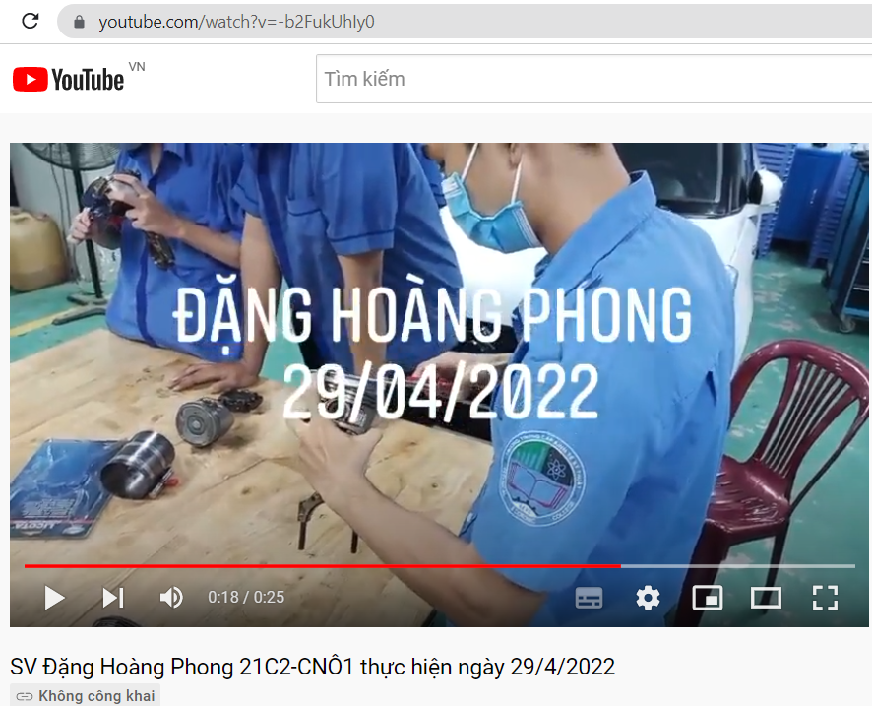
Hình 2. Sinh viên quay phim báo cáo thao tác đã thực hiện và gửi lại cho giáo viên đường liên kết.
Như vậy có thể thấy lớp học của thầy Võ Đắc Thịnh đã có thể đạt mức 75% của tháp học tập. Vậy chúng ta có thể nâng lên mức cao hơn được không? Điều đó hoàn toàn khả thi.
Hiện nay có một “nghề” mới mà nhiều người lao vào thực hiện đó là sáng tạo nội dung hay vắn tắt hơn là các Youtuber. Bằng cách tạo ra các nội dung phim ngắn hấp dẫn và tải lên youtube.com thì có thu nhập khá cao nếu làm tốt. Một trong những nội dung được tải lên youtube.com đó là hướng dẫn hay dạy lại mọi người làm một việc gì đó đơn giản với lời giải thích đơn giản nhất, dễ hiểu nhất cho mọi người, mọi đối tượng xem. Ví dụ như liên kết dưới dây:
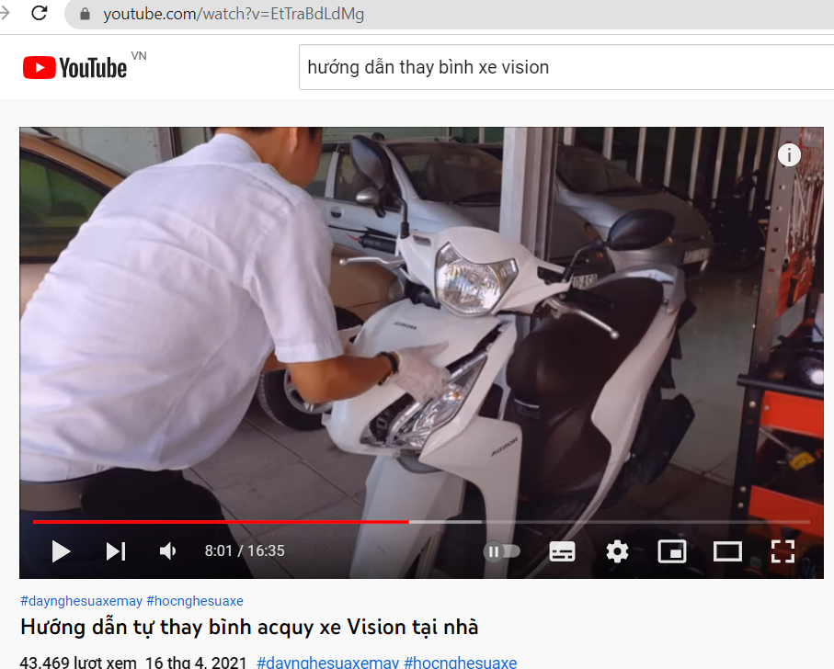
Hình 3. Một Youtuber thực hiện hướng dẫn cho những người không chuyên môn.
Có thể thấy do lượng Youtuber khá đông và các videoclip rất nhiều trên youtube.com đã hướng dẫn mọi người tự tìm tòi học theo cách làm của nhau và đã thực hiện rất thành công. Như vậy, nếu như trước đây các lớp học trực tiếp tổ chức hội thảo, có một nhóm lên báo cáo thuyết trình rồi sau đó tiến hành thảo luận thì nay ta có thể số hóa bằng cách cũng thực hiện như các sinh viên lớp của thầy Võ Đắc Thịnh nhưng thêm yêu cầu sinh viên vừa thực hiện thao tác vừa mô tả hướng dẫn người khác thực hiện thao tác đó. Như vậy có thể xem là hoạt động dạy lại cho người khác. Một khi các đoạn phim của từng cá nhân được mở cho các bạn trong lớp hỏi đáp bình luận thì hoạt động này sẽ rất hiệu quả. Nhờ đó, sinh viên sẽ có thêm một kỹ năng truyền thông tốt hơn, tiếp thu đạt hiệu quả 90% bài học.
Để thực hiện được phương pháp này, chúng ta có khá nhiều thuận lợi về mặt kỹ thuật (gần như tất cả sinh viên đều có điện thoại thông minh, đường truyền internet tốt, kỹ thuật chỉnh sửa và tải phim lên youtube.com…) và có được sự học hỏi từ những youtuber thực hiện dạy học cách đó. Tuy nhiên, vẫn còn một khó khăn đó là kỹ năng trình bày của từng sinh viên, kỹ năng trả lời và kiềm chế cảm xúc với những câu hỏi mang tính tiêu cực ở phần bình luận. Đó là những kỹ năng mà người giáo viên cần hướng dẫn cho các bạn mỗi khi thực hiện. Muốn thực hiện được những đoạn phim hướng dẫn dài thì hãy hoàn thành từng đoạn ngắn nhỏ, một câu nói ngắn gọn xúc tích dễ hiểu cho mọi người xem, nếu thực hiện chưa đạt thì quay phim lại. Với các câu hỏi ngây ngô cần trả lời nhiệt tình, không chê người hỏi. Với câu hỏi mang tính đánh đố cần chuyển hướng mở rộng vấn đề. Với câu bình luận mang tính tiêu cực cần tỏ ra hòa nhã tránh làm sự việc xấu đi hoặc có thể xóa hoặc cấm người bình luận đó trở lại. Những kinh nghiệm, kỹ năng này do các youtuber nổi tiếng chia sẻ khi thực hiện tương tác trên môi trường mạng để tránh bị áp lực tâm lý dẫn đến nhiều người phải bỏ kênh.
Như vậy, cụ thể thì công việc của người giáo viên là:
- Nêu rõ yêu cầu sinh viên thực hiện quay phim hướng dẫn, giải thích cho người khác về một khái niệm, cách thực hiện một việc gì đó theo bài học. Yêu cầu này phải được thể hiện bằng văn bản giấy có hướng dẫn cụ thể. Ví dụ, trước đây tôi đã thực hiện trong khi dạy môn an toàn và vệ sinh công nghiệp, đã đưa yêu cầu tìm hiểu về hệ thống phòng cháy chữa cháy tại trường. Trong bản hướng dẫn có ghi chú cụ thể việc cần phải tổ chức làm việc nhóm ra sao, xin phép được chụp hình quay phim như thế nào, cách trình bày... Sinh viên có thể dùng giấy hướng dẫn này để xin phép nơi được chụp hình quay phim và cam kết tính bảo mật và không gây phương hại đến uy tín của nơi thực hiện.
- Hướng dẫn sinh viên biên tập và chuyển tải nội dung bài trình chiếu và phim lên không gian mạng nhưng phải đặt chế độ hạn chế người xem. Có thể gửi đường liên kết lên hệ thống quản lý học tập e-learning của trường hay giáo viên tự tạo trong classroom của google. Như vậy, diễn đàn trao đổi thảo luận sẽ bảo đảm chỉ thực hiện trong lớp học, tránh lộ một số thông tin về nơi quay phim (do một số sinh viên quay tại các doanh nghiệp không chú ý dẫn đến lộ bí mật kinh doanh hay các vấn đề nhạy cảm tại đơn vị).
- Giáo viên hướng dẫn cách trình bày cho sinh viên như một giáo viên đứng lớp. Cách giải giải từng ý nhỏ, cách tổng hợp vấn đề, cách đơn giản hóa vấn đề cho dễ hiểu nhất... Sau mỗi bài nộp của sinh viên, giáo viên cần nhắc lại, đánh giá khen ngợi bài hay, rút kinh nghiệm các bài còn hạn chế để cả lớp đều chỉnh sửa cho bài sau.
- Giáo viên kiểm soát hoạt động trao đổi trong diễn đàn khi một nhóm báo cáo, tránh được cho sinh viên nhưng bình luận tiêu cực.
3. Kết luận
Như vậy, chỉ cần sự thay đổi nhỏ nhưng không nhỏ đã giúp nâng cao rất nhiều hiệu quả học tập khi chúng ta chuyển đổi số. Đã có những thuận lợi rất lớn về kỹ thuật, chỉ cần người giáo viên hỗ trợ thêm về kỹ năng trình bày và kỹ năng ứng đáp là có thể hoàn chỉnh được phương pháp, nâng cao hiệu quả đào tạo trực tiếp lẫn đào tạo từ xa qua hệ thống E-learning. Điểm hay khi thực hiện chuyển đổi số là nếu như trước đây không có thời gian báo cáo cho từng nhóm thuyết trình tại lớp thì hiện nay có thể tổ chức rất nhiều bài, nhóm thực hiện được chia nhỏ hơn bởi hệ thống E-learning có lớp học bất đồng bộ, sinh viên có thể báo cáo và nhận phản hồi bất kỳ lúc nào. Hy vọng giáo viên trường nên cân nhắc tìm cách thực hiện phương pháp này do hiệu quả dạy học rất cao mà nó đạt được.
Lời cảm ơn: Nhóm tác giả xin chân thành cảm ơn sự giúp đỡ của thầy Võ Đắc Thịnh – Phó Trưởng khoa Động lực đã cung cấp các đoạn phim báo cáo của sinh viên và đồng ý thể hiện trong bài viết này.
Tài liệu tham khảo
- Bộ GD-ĐT (2016). Thông tư số 12/2016/TT-BGDĐT ngày 22/04/2016 quy định ứng dụng công nghệ thông tin trong quản lí, tổ chức đào tạo qua mạng.
- Bộ Thông tin và Truyền thông (2019). Sách trắng Công nghệ thông tin và truyền thông Việt Nam 2019. NXB Thông tin và Truyền thông.
- Letrud, Kåre (2012), A rebuttal of NTL Institute's learning pyramid, Education (133): 117–124
- Phan Chí Thành (2018). Cách mạng công nghiệp 4.0 - Xu thế phát triển của giáo dục trực tuyến. Tạp chí Giáo dục,số 421, tr 43-46.
- Thủ tướng Chính phủ (2005). Quyết định số 246/2005/QĐ-TTg ngày 6/10/2005 phê duyệt chiến lược phát triển công nghệ thông tin và truyền thông Việt Nam đến năm 2010 và định hướng đến năm 2020.
- Thủ tướng Chính phủ (2019). Quyết định số 69/QĐ-TTg ngày 15/01/2019 về việc phê duyệt đề án nâng cao chất lượng giáo dục đại học giai đoạn 2019-2025.
- Tolga Dursun, Kader Oskaybaş, Cansu Gökmen(2013), Comparison of Quality of Service of Distance Education at Universities, The Online Journal of Distance Education and e-Learning Volume 1, Issue 4.
- Trần Thanh Điện, Nguyễn Thái Nghe (2017). Các mô hình E-learning hỗ trợ dạy và học. Tạp chí Khoa học, Trường Đại học Cần Thơ, số chuyên đề Công nghệ thông tin, tr 103-111.
- Trịnh Văn Biều (2012). Một số vấn đề về đào tạo trực tuyến (E-learning). Tạp chí Khoa học, Trường Đại học Sư phạm Thành phố Hồ Chí Minh, số 40, tr 86-90
- Olga V. Borisovaa , Dinara G. Vasbievab , Natalya I. Malykh c , Sergey A. Vasnev d and Jana Bírová (2016), Problem of Using Innovative Teaching Methods for Distance Learning Students, IEJME — Mathematics Education, Vol. 11, NO. 5, 1175-1184.

